纯电驱挖掘机工作装置单动作运行特性试验研究
【待补 D10】作者姓名、单位、城市与邮编、基金项目及通信作者信息。
摘要：为分析机电作动器驱动挖掘机工作装置在启停、换向和变负载条件下的运行特性，以3.9 t级纯电驱挖掘机为对象，开展动臂、斗杆和铲斗的单动作试验分析。结合电机转速与机构运动的映射关系，采用记录转矩与转速计算机械功率估计值，比较不同速度指令、斗杆姿态及作业方式下的速度响应和机械能双向交换特征。曲线显示，动臂低速运行时实际转速总体接近指令值，斗杆内收与外摆姿态对应不同的正功率平台，并存在持续负功率区间；斗杆和铲斗试验以正功率输出为主，提高速度指令后启停阶段的功率波动增大。铲斗在2400 r/min指令下主要运动段的实际转速约为2000～2100 r/min，图示相对偏差约为12.5%～16.7%。结果表明，各机构的速度响应与功率需求具有不同的姿态和负载依赖性，驱动参数匹配应结合机构几何、运动阶段及外部阻力分别评价。负功率所表示的机械能反馈与电池回充需在不同测量边界下验证。
关键词：纯电驱挖掘机；机电作动器；单动作试验；速度响应；机械能反馈

Single Motion Operating Characteristics of the Working Device of a Fully Electric Excavator
【待补 D10】英文作者姓名与单位；与中文信息一一对应。
Abstract: The operating characteristics of an electromechanically actuated excavator working device are investigated under starts, stops, reversals, and variable loads. Single-motion test records of the boom, arm, and bucket of a 3.9 t fully electric excavator are analyzed. Motor-speed-to-mechanism mappings are considered, and mechanical power is estimated from the recorded torque and speed. Speed responses and bidirectional mechanical energy exchange are compared across speed commands, arm postures, and operating modes. The curves show that the boom speed generally follows the low-speed command, while the extended and retracted arm postures produce different positive-power levels and sustained negative-power intervals. Positive power predominates in the arm and bucket tests, and power fluctuations during starting and stopping increase at higher speed commands. Under a bucket motor speed command of 2400 r/min, the actual speed during the main motion intervals is approximately 2000–2100 r/min, giving a graph-based relative deviation of approximately 12.5%–16.7%. These observations indicate mechanism-specific dependencies of speed response and power demand on posture and load. Drive sizing should therefore account for mechanism geometry, motion phases, and external resistance. Mechanical energy feedback inferred from negative power and battery charging require verification at distinct measurement boundaries.
Key words: fully electric excavator; electromechanical actuator; single-motion test; speed response; mechanical energy feedback

0 引言
挖掘机工作装置通过动臂、斗杆和铲斗的协调运动完成挖掘、举升与卸料。各机构的重力载荷、惯性载荷及土体阻力具有不同的方向性和时变性，因而相同的电机速度指令并不对应相同的关节运动或功率需求。工程机械电动化不仅涉及动力源替代，还涉及执行机构与传递链的变化。以电动机替代柴油机而保留液压系统的方案，与采用电机和机械传动直接驱动工作装置的方案，应分别评价。FASSBENDER等[1]对电动原动机在液压重型移动机械工作装置中的应用进行了梳理，为分析不同驱动构型提供了背景。
针对挖掘机动臂重力势能的利用，权龙等[2]总结了液压机械臂势能回收方法，夏连鹏等[3]和李泽鹏等[4]分别研究了液气复合与液电混合驱动动臂的运行特性及能效，XIA等[5]分析了动臂驱动与能量回收集成系统。LIN等[6]和李洁等[7]研究了液压挖掘机的复合能量再生及电液能量回收再利用。这些工作表明，回收效果需结合具体机构、传递路径和作业循环评价；含液压环节的研究结果不能直接用于判断机电作动器驱动系统的性能。
机电作动器通过电机、传动部件和丝杠将旋转运动转换为直线运动，可取消对应执行支路的液压传递环节，但机构几何、摩擦、传动间隙及驱动限制仍会影响启停和变负载响应。对于整机独立驱动构型，需要在相同的数据口径下比较不同机构的运行特征，并区分机械负功率、电气回馈和电池回充。对速度跟踪、姿态相关功率差异和瞬态功率需求的分析，是开展驱动参数匹配的基础。
【待补 D09】补充与电机—丝杠直接驱动工作装置、机电作动器正反向传动及负载约束控制直接相关的文献，说明已有研究的构型、方法、验证工况及其与本文的具体差异。当前参考文献主要覆盖电液构型，尚不足以建立本文的新颖性依据。
本文以3.9 t级纯电驱挖掘机工作装置为研究对象，围绕两个问题展开：不同机构及工作姿态下，速度响应和功率过程具有何种差异；提高速度指令后，启停功率与速度跟踪表现如何变化。研究范围限于已有动臂、斗杆和铲斗单动作试验。采用运动映射和功率积分作为统一分析工具，比较各机构曲线，并讨论高速速度不足的可能约束。回转、复合动作及整机电能效率不列为本次实测结论。

1 试验样机与单动作试验方案

1.1 驱动构型与基本参数
研究对象为太重3.9 t级纯电驱挖掘机。动臂、斗杆和铲斗分别由独立机电作动器驱动，作动器由伺服电机、传动部件及行星滚柱丝杠等组成，通过伸缩运动及铰接或连杆机构驱动关节。上车回转采用电机和减速传动，偏摆与履带行走采用各自执行支路。本文仅分析工作装置的三类单动作，回转、偏摆与行走不参与结果比较。
原稿给出的样机基本参数见表1。高压动力电池经驱动器向执行电机供电，24 V低压回路用于控制及辅助电气部件。电滑环用于转动部件间的电气连接，其功能应与回转转矩传递区分。图1应同时表示电气供能路径和机构传递路径，以明确各测量量所在的位置。
【待补 D01】插入真实样机照片和驱动构型图；标注电池、驱动器、电机、传动件、丝杠、连杆以及转速、转矩、位置测量位置。
图1 试验样机与工作装置驱动构型
表1 试验样机与驱动系统参数
参数 | 原稿给出的数值或状态
样机质量等级 | 3.9 t
动力电池标称电压 | 322 V
动力电池标称能量 | 48.3 kW·h
低压电源电压 | 24 V
动臂、斗杆、铲斗执行形式 | 独立伺服电机与行星滚柱丝杠机电作动器
各电机额定及峰值参数 | 【待补 D01】功率、转矩、转速范围
各作动器传动与机械参数 | 【待补 D01】导程、传动比、有效行程、额定及峰值推力
关节几何与固定姿态 | 【待补 D01、D04】铰点、关节角及定义

1.2 速度控制与测量链
操作指令由提篮遥控器给出，手柄开度和速度挡位转换为对应电机的目标转速。速度环根据目标转速与反馈转速之差形成转矩电流指令，电流环调节电机电磁转矩。位置反馈用于行程监测和限位判断。分析中需区分操作指令、经斜坡处理后的目标转速及电机实际转速，避免把指令整形引起的变化归入速度环误差。
电流上限、母线电压、负载和加减速设置共同约束可达到的速度与加速度。仅依据速度偏差不能确定是否发生转矩饱和；其原因需结合转矩电流、限幅标志及母线状态判断。记录转矩的物理含义决定功率计算的测量边界，必须明确该量来自轴转矩传感器、驱动器转矩反馈还是电流换算。
【待补 D02、D03】说明转矩变量定义、额定转矩百分比换算、采样周期、通道同步、测量精度、滤波方式；给出控制器与驱动器型号、速度环和电流环参数、限流及加减速设置。控制周期与数据记录周期分别报告。

1.3 工况分组与比较条件
现有记录的试验分组见表2。动臂比较斗杆外摆和内收两种姿态下的升降过程；斗杆分别分析往复动作和铲斗固定条件下的挖掘与复位；铲斗分析挖掘与卸料动作。低速和高速仅表示同一机构内部的指令分组，不表示各机构具有相同的关节角速度。表中转速为原稿报告的指令幅值，正、反向指令及加减速斜坡应以原始记录分别确认。
表2 单动作试验分组与原稿报告的速度指令
机构 | 动作或姿态 | 低速／高速 r/min | 对应图
动臂 | 斗杆外摆，升降 | 600／1800 | 2、4
动臂 | 斗杆内收，升降 | 600／1800 | 3、5
斗杆 | 往复运动 | 800／2400 | 6、7
斗杆 | 铲斗固定，挖掘与复位 | 800／2400 | 8、9
铲斗 | 挖掘与卸料 | 800／2400 | 10、11
空载应指铲斗不含物料且不与土体接触，仍包含工作装置自重；带载指搬运已知质量的物料；挖掘工况包含与土体接触的外部阻力。比较速度影响时，应保持起止位置、固定关节姿态、物料质量及作业方式一致；比较姿态影响时，应保持动臂运行范围、速度指令和物料质量一致。挖掘与卸料涉及物料进出，需同时记录作业量，不能默认各循环具有相同载荷。
【待补 D04】逐组报告固定关节角度、有效行程、载荷质量、土体状态、切入范围、现场条件、独立重复次数和有效循环数；核对铲斗正反向指令是否等幅。斗杆低速挖掘的两子图时间窗口不同，应先确认记录对应关系。

2 运行特性评价方法

2.1 运动映射与负载组成
设电机实际转速为n，丝杠导程为p，电机转速与丝杠转速之比为i，逐机构方向系数为σ，σ取+1或−1。在忽略间隙与弹性变形的条件下，作动器线速度为
$v = σnp/(60i)$ (1)
式中，n的单位为r/min，p为mm/r，v为mm/s。对于其他关节固定的单动作，作动器长度与被驱动关节角可局部写为l=f(q)。当该映射可逆且dl/dq≠0时，关节角速度满足
$\dot{q}=\frac{v}{dl/dq}$ (2)
式中，q以rad计，l和v使用一致的长度单位。恒定电机转速不必然对应恒定关节角速度。铲斗连杆的映射应依据实际铰点建立；复合运动则应使用多变量雅可比关系，不能直接沿用单自由度式(2)。由虚功关系，理想传递时关节力矩τ=F·dl/dq，其中F采用N、l采用m，τ的单位为N·m。实际传递还受摩擦及方向相关效率影响。
工作装置的标准动力学表达可写为
$M(q)\ddot{q}+ C(q,\dot{q})\dot{q}+ G(q) +τ_{f}+τ_{ext}= τ$ (3)
式中，M为惯性矩阵，C为科氏和离心项矩阵，G为重力项，τf为摩擦阻力矩，τext为按所定方向描述的外部作业阻力矩，τ为驱动关节力矩。式(3)用于组织负载来源，不代表已经完成参数辨识或模型验证。动臂升降显著改变工作装置及物料高度；斗杆和铲斗动作也可能改变势能，且挖掘时叠加土体阻力。姿态同时改变重力力臂、惯量和传动几何，解释功率差异时需分别考虑。

2.2 机械功率估计与测量边界
统一电机转速和转矩的正方向后，根据记录转矩Trec与实际转速n计算机械功率估计值
${\hat{P}}_{m} = T_{rec} n/9550$ (4)
式中，Trec采用N·m，n采用r/min，P̂m采用kW。Trec若为实测轴端转矩，式(4)表示相应轴端功率；若为驱动器电磁转矩估计值，则结果属于电磁转矩口径的机械功率估计，启停时包含转子动能变化及损耗影响。二者在快速瞬态下不可直接互换。按电机端统一符号，轴转矩可表示为
$T_{shaft} = T_{e} − J_{m} dω_{m}/dt − T_{loss}$ (5)
式中，Te为电磁转矩，Jm为电机转子惯量，ωm为电机角速度，Tloss为按转向取定符号的损耗转矩。若没有相应参数或测量，不对式(5)进行数值修正。本文在转矩来源确认前统一使用“机械功率估计值”，不将其直接称为精确的输出轴功率。
正、负功率分别表示所用转矩口径下的正向与反向机械能转换；只有确认记录量为输出轴转矩时，才可直接解释为轴端向机构输出或接收机械能。负功率并不独立证明驱动器向电池回充。能量还可能被其他执行支路使用、暂存在母线电容或由制动电阻耗散。电池回充需另行测量相应电气边界的有符号电压与电流。保持阶段即使转速为零，电机仍可能消耗电能维持转矩，因此机械能不能用于替代整机电能评价。

2.3 分阶段与分循环能量
以统一循环区间[t0,t1]分别统计正向机械能估计、反馈机械能估计和净机械能估计
${\hat{E}}_{m,+} = \int_{t_{0}}^{t_{1}}{max({\hat{P}}_{m}(t), 0) dt}$ (6)
${\hat{E}}_{m,−} = \int_{t_{0}}^{t_{1}}{max(−{\hat{P}}_{m}(t), 0) dt}$ (7)
${\hat{E}}_{m,net} = {\hat{E}}_{m,+} − {\hat{E}}_{m,−}$ (8)
时间采用s时能量单位为kJ。累计净机械能的斜率应与同一时间基准下的功率一致，负功率区间对应累计值回落。循环应按位置、速度和动作标志划分，并记录初末状态；搬运或卸料循环需另行记录进出物料质量。不同记录时长、循环数或工作量下的累计终值不直接比较。
机械反馈占比为ρ̂m=Êm,−/Êm,+，仅在Êm,+>0时使用。该比值描述上述边界内的双向机械能交换，不等于重力势能回收效率或电池回充效率。离散数据宜在确认同步后按实际时间步长积分，并处理功率过零点及测量噪声的影响。滤波、缺失样本、零漂处理和积分边界必须与结果同时报告。
【待补 D05】依据原始时间序列确定每个循环和加速、恒速、减速阶段的边界，报告实际采用的积分方法及逐循环结果。原稿中的20 kJ、7 kJ、13.7 kJ和5.0 kJ暂不用于结果表或结论。

2.4 速度响应与重复性
对于恒定非零目标转速nr，在预先规定的稳态窗口内以平均实际转速n̄计算相对偏差
$δ_{ss}=\frac{|\bar{n}−n_{r}|}{|n_{r}|}× 100\%$ (9)
启动与制动阶段分别评价调节时间、减速时间及功率峰值，并预先规定误差带和持续保持时间。正、反向动作分别计算，速度换向及零指令阶段不使用式(9)。图上读取的幅值偏差只作为量级估计，不替代稳态窗口内的统计值。
以独立完整循环作为重复性统计单位，报告各指标的均值、标准差及样本数。净机械能接近零时，不使用其变异系数概括稳定性，而应分别报告正向和反馈能量。连续记录中的相邻循环与独立重复试验应区分，不能把时间采样点数当作试验重复次数。
【待补 D06】补充逐循环的速度偏差、调节时间、正负功率峰值、三类能量及离散性，并给出测量或估算不确定度；在统计完成前不使用“显著改善”“高精度”或精确重复性百分比。

3 单动作试验结果与分析
以下按机构比较原稿提供的速度及功率曲线。数值为图示近似量级，结果的时间窗口、统计边界与转矩口径仍需按第1、2节确认。图2～11保留原始图像以便与原稿核对；其图内“输入功率”“总能耗”等标签尚未统一，不能据标签视为电源输入功率或电能消耗。
【待补 D07】确认计算程序和通道后，按一致图例、单位、时间窗口及方向重绘图2～11；图中功率统一为确认后的物理量，累计能量统一为对应的有符号积分。

3.1 动臂姿态与速度影响

3.1.1 低速功率平台与机械反馈
在600 r/min指令幅值下，两种斗杆姿态对应的动臂实际转速在主要恒速区间均接近指令值，启停和换向附近存在局部偏差，见图2、3。速度曲线可以支持低速总体跟随趋势，但尚未给出统一稳态窗口下的误差及独立重复统计。
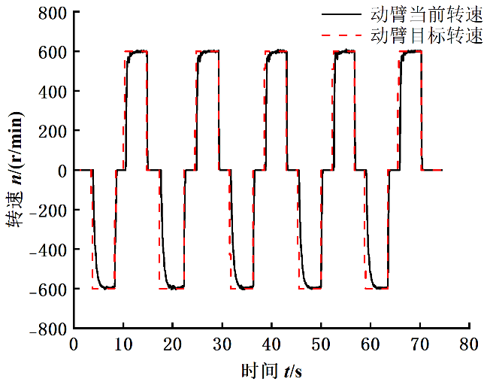
(a) 转速响应
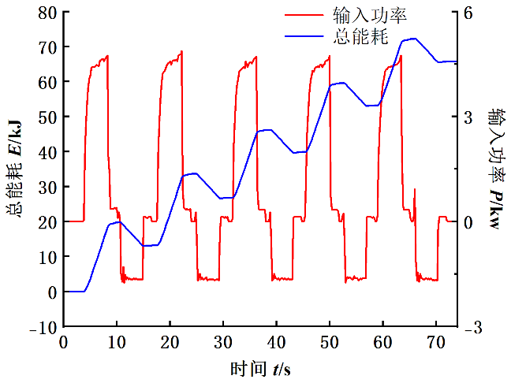
(b) 原稿功率与累计能量曲线
图2 斗杆外摆姿态下动臂低速运行曲线
斗杆外摆时正功率平台约为4.5～4.8 kW，负功率平台约为−1.2～−1.7 kW；斗杆内收时对应值约为3.5～3.8 kW和−1.2～−1.5 kW。两组累计能量均随正、负功率交替增加和回落。持续负功率与负载驱动下降的特征相符，动作方向与电机符号仍需逐机构标定。
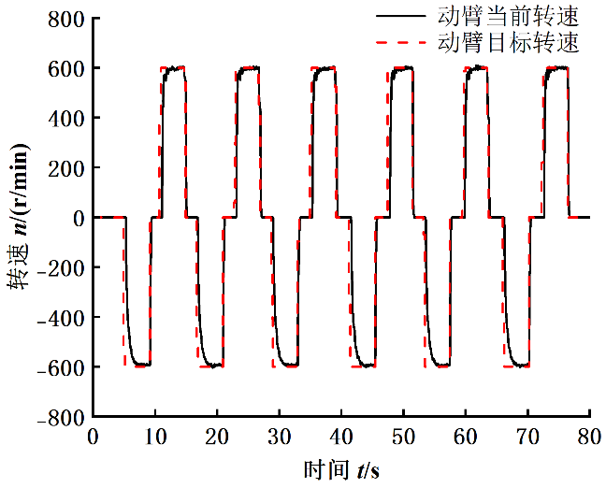
(a) 转速响应
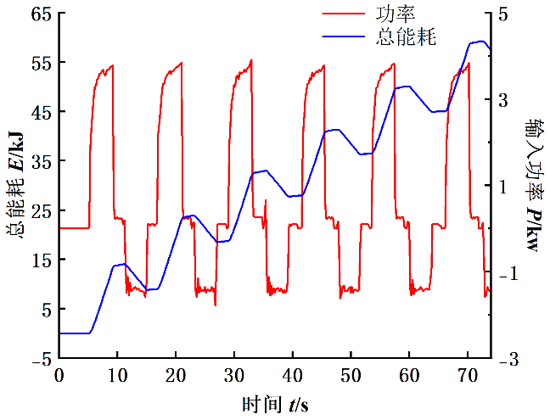
(b) 原稿功率与累计能量曲线
图3 斗杆内收姿态下动臂低速运行曲线
内收姿态的正功率平台较低，表明工作装置姿态与动臂负载存在关联。在动臂运动范围、角速度及物料质量相当时，质量中心内移可减小重力力矩，这一机制与曲线趋势一致。不过姿态也改变惯量与传动几何，当前记录未提供这些量，尚不能分离各因素的贡献或据此报告节能率。

3.1.2 高速启停功率变化
1800 r/min指令幅值下的响应见图4、5。相较低速记录，启停附近的速度偏差和功率峰值更明显。外摆姿态正功率峰值约为14～15 kW，短时负功率谷值约为−7 kW；内收姿态正功率峰值约为13～14 kW。恒速区间与启停瞬态应分别评价，短时峰值不能用较长窗口平均值替代。
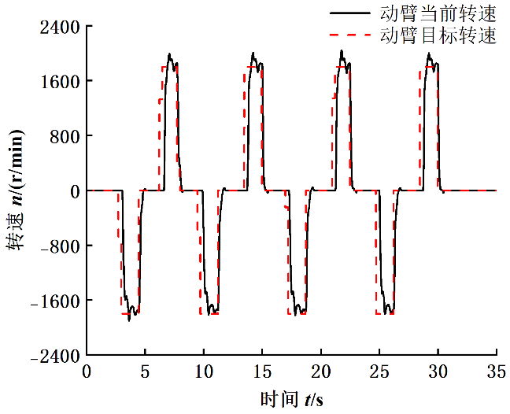
(a) 转速响应
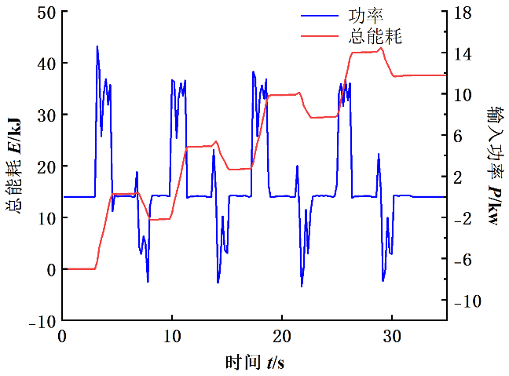
(b) 原稿功率与累计能量曲线
图4 斗杆外摆姿态下动臂高速运行曲线
提高速度指令后，机构需在启停过程中交换更多动能，快速瞬态也提高了转矩估算口径对功率结果的影响。图示结果支持瞬态功率交换增强，但没有加速度、等效惯量和重力力矩记录，不能据此判断惯性项是否超过重力项。高低速的记录时长和循环数量不同，也不能用累计能量终值判断速度变化的节能效果。
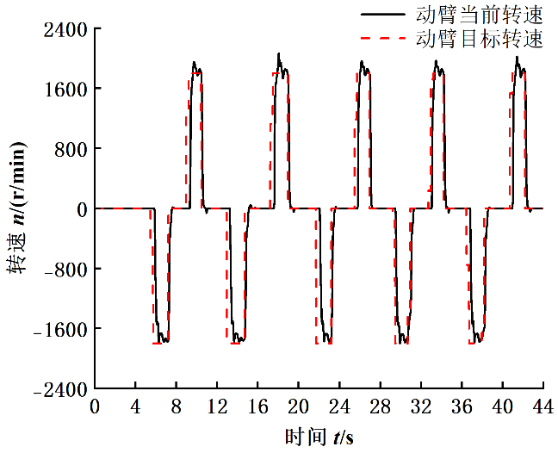
(a) 转速响应
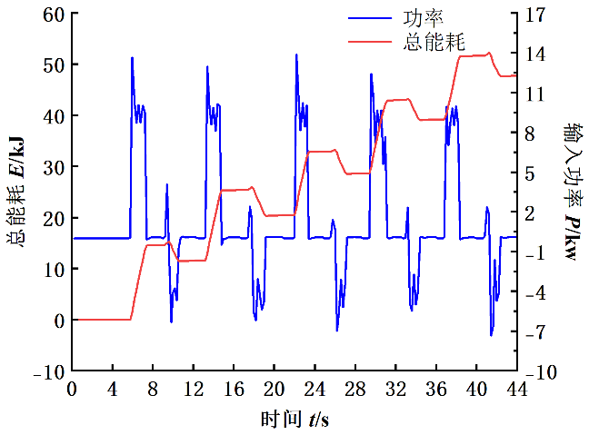
(b) 原稿功率与累计能量曲线
图5 斗杆内收姿态下动臂高速运行曲线

3.2 斗杆往复与挖掘负载影响

3.2.1 往复动作的方向差异
斗杆800 r/min和2400 r/min指令幅值下的往复记录见图6、7。低速主要运动区间实际转速接近指令值，高速启停附近的局部偏差更明显。功率以正值为主，正、反向动作的曲线形态不同；低速图示峰值约为1.7～1.8 kW，高速峰值约为9 kW，累计能量总体增加。
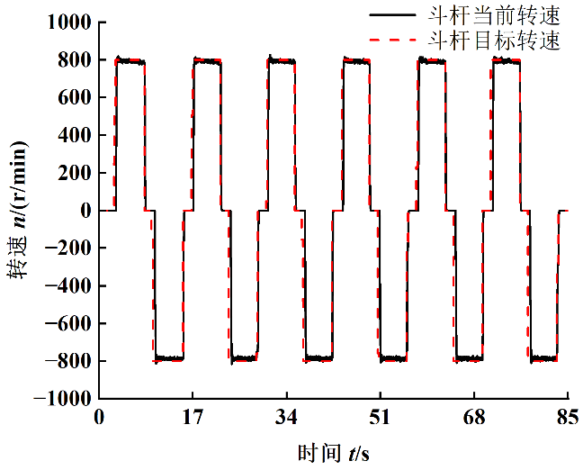
(a) 转速响应
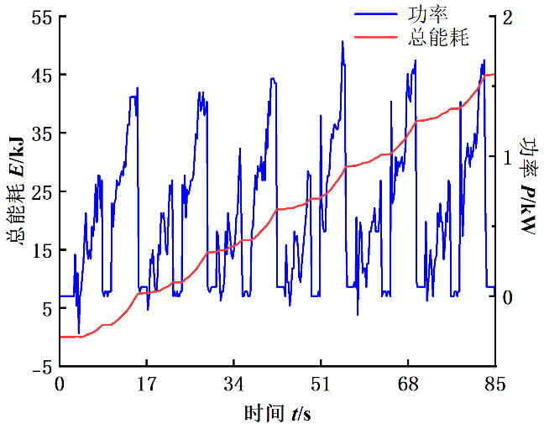
(b) 原稿功率与累计能量曲线
图6 斗杆低速往复运行曲线
方向差异可由重力作用、传动几何、摩擦和载荷分布共同引起。斗杆转动仍会改变铲斗及物料高度，重力在不同方向可能辅助或阻碍运动。当辅助作用不足以克服摩擦和外部阻力时，两个方向都可能保持正功率。因此，正功率为主并不等于重力势能变化可以忽略。
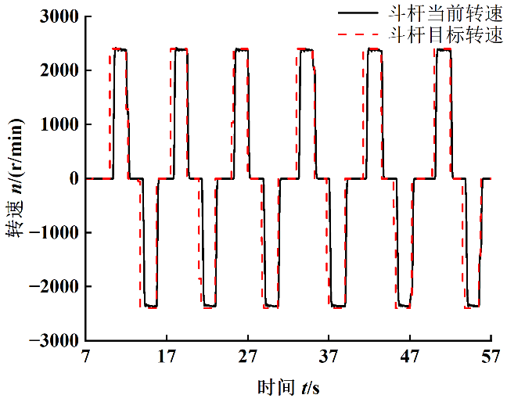
(a) 转速响应
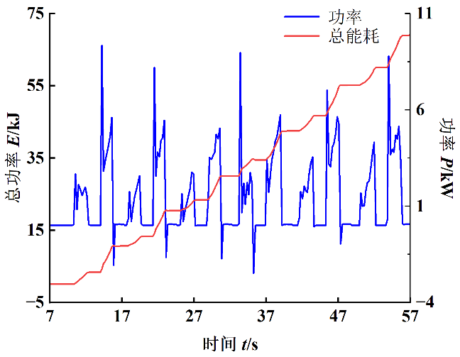
(b) 原稿功率与累计能量曲线
图7 斗杆高速往复运行曲线

3.2.2 挖掘与复位的变负载响应
铲斗保持规定姿态时，斗杆低速挖掘与复位记录见图8。首个动作的功率峰值约为3.5～3.6 kW，后续动作峰值并不等幅。原稿转速子图与功率子图横轴分别约为33～173 s和36～166 s，在确认共同记录区间前，仅分别描述各通道现象，不据两图计算响应延迟或逐事件因果关系。
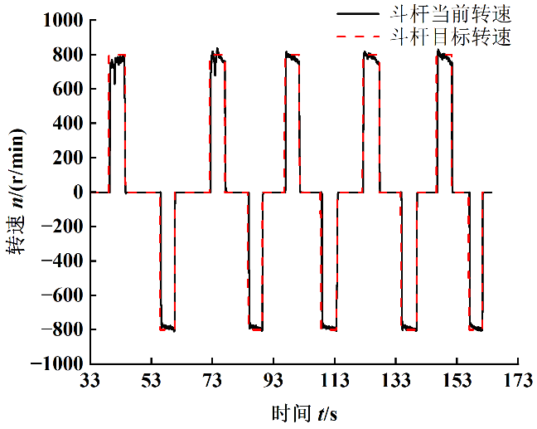
(a) 转速响应
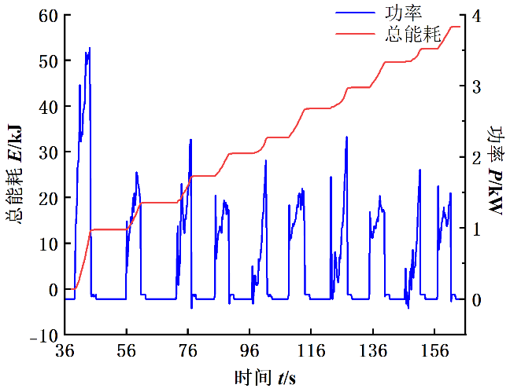
(b) 原稿功率与累计能量曲线
图8 斗杆低速挖掘与复位曲线
高速记录见图9，功率峰值约为8～9 kW，部分减速时刻出现短时负功率。挖掘阻力随切入位置、土体状态和物料堆积改变，使相似转速对应不同的功率过程。首峰偏大可能涉及初始切入阻力、静摩擦或机构状态，需要接触位置和现场记录才能进一步归因。
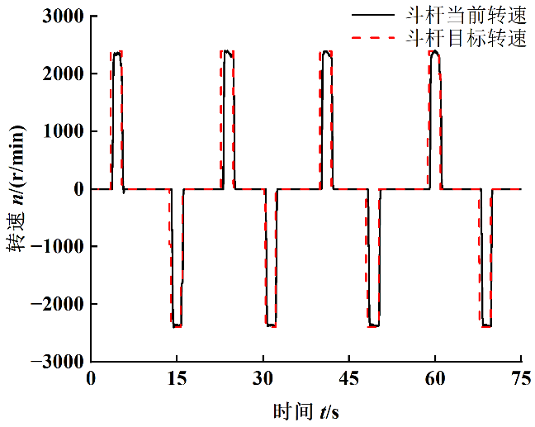
(a) 转速响应
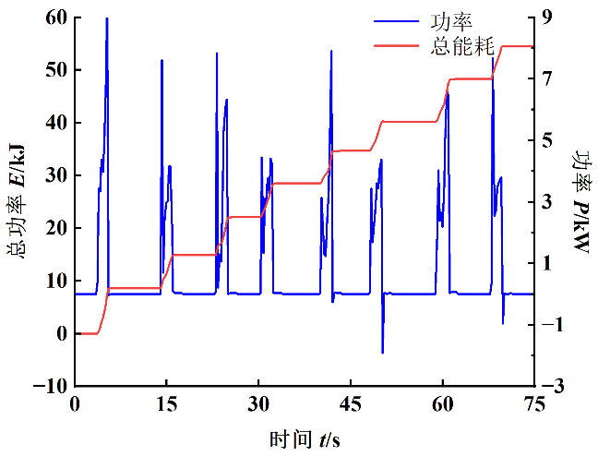
(b) 原稿功率与累计能量曲线
图9 斗杆高速挖掘与复位曲线
短时负功率与制动过程中的反向机械能交换相符，但其是否主要来自机构惯性或重力，尚需同步位置和加速度证据。若不同循环的挖掘工作量不一致，应结合物料质量、有效行程和动作完成时间评价，不能仅比较能量或峰值功率的绝对值。

3.3 铲斗异常功率与高速速度不足

3.3.1 低速运行的局部负载变化
铲斗低速挖掘与卸料记录见图10，大部分运动区间实际转速接近对应指令。第二次正向动作出现约5.3 kW的功率尖峰，高于其他正向动作中约2.0～2.5 kW的主要峰值；相应累计能量增量也较大。该现象可识别为局部功率异常事件，但不能仅据曲线判定发生碰撞。
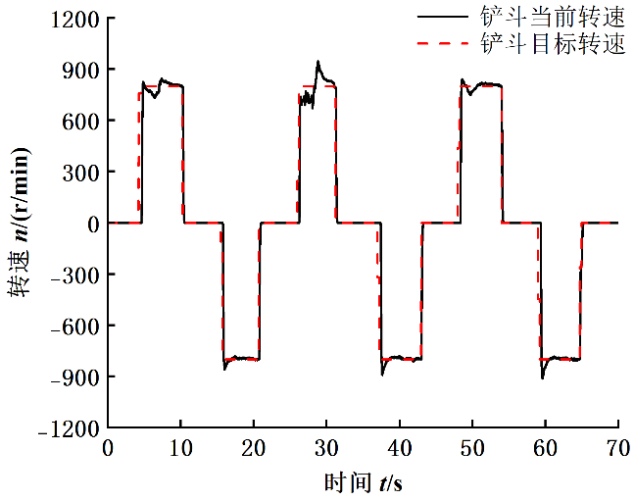
(a) 转速响应
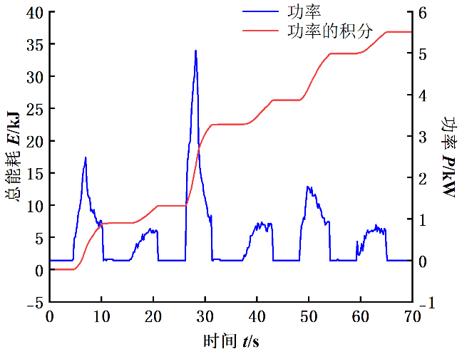
(b) 原稿功率与累计能量曲线
图10 铲斗低速挖掘与卸料曲线
阻力突变、摩擦变化、驱动限幅及测量处理均可能影响这一尖峰，应结合位置、电流和现场日志核查。异常循环应保留并明确其事件背景，与其他循环分别报告；未经说明剔除该循环会改变对瞬态驱动需求的评价。挖掘与卸料方向的功率差异还受连杆机械优势和物料变化影响，正反向指令不等幅时更不能按相同速度比较。

3.3.2 高速跟踪偏差与制动功率
在2400 r/min指令下，图11主要运动段的实际转速约为2000～2100 r/min。按图示幅值计算，速度不足约为300～400 r/min，对应相对偏差约12.5%～16.7%。这一范围属于读图估算，并非按式(9)规定窗口所得的稳态平均偏差，不能用于替代正式统计。
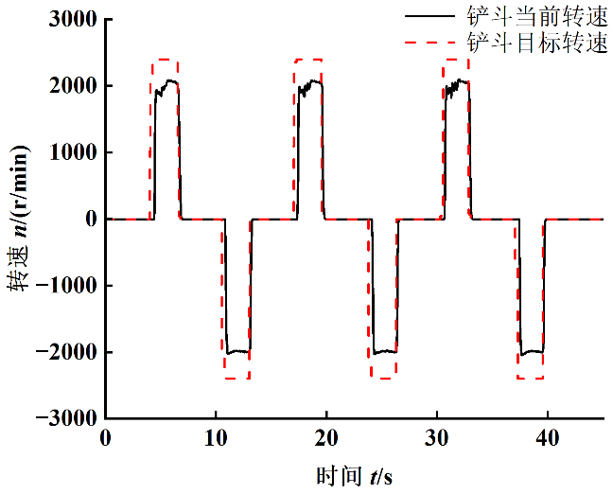
(a) 转速响应
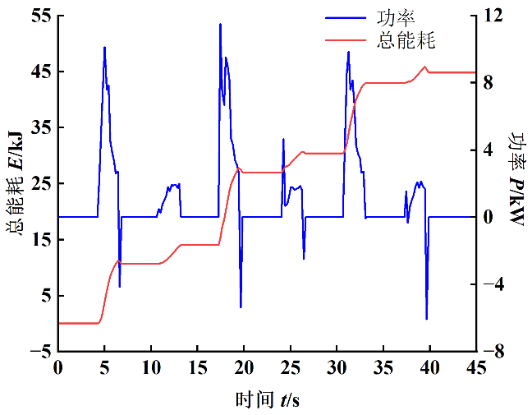
(b) 原稿功率与累计能量曲线
图11 铲斗高速挖掘与卸料曲线
高速图示正功率峰值约为10～11 kW，停止附近出现负功率脉冲，累计能量局部回落而总体增加。速度不足可能与作业阻力、转矩电流上限、母线电压、指令斜坡或速度环参数有关。若速度偏差持续存在且转矩电流达到上限，可优先核查负载与驱动容量；若未出现限流限压，则应进一步检查指令处理与控制参数。现有记录没有这些通道，尚不能认定其具体原因。
【待补 D08】针对高速铲斗工况同步提供目标与实际转速、转矩电流、限幅标志、母线电压、机构位置和驱动器报警记录，并将异常区间与上述信号对齐。

4 讨论

4.1 机构差异与驱动参数匹配
各机构在本次记录中表现出不同的功率形态，见表3。动臂需兼顾提升需求与负载驱动下降；斗杆和铲斗需关注变阻力、方向差异以及启停尖峰。相同的双闭环结构可以作为统一控制基础，但限流、指令斜坡与控制参数应结合机构几何和负载条件分别验证。由曲线提出的参数调整方向属于工程建议，尚不构成已经验证的控制改进方案。
表3 现有曲线支持的运行特征与待验证问题
机构 | 曲线支持的现象 | 进一步判断所需证据
动臂 | 姿态相关正功率平台；持续负功率；高速启停峰值增大 | 同程同载重复统计；姿态、质心及关节角；转矩口径
斗杆 | 方向功率差异；挖掘峰值变化；高速短时负功率 | 同步窗口；土体与工作量；位置、加速度
铲斗 | 局部异常峰值；高速图示速度不足；制动负功率 | 异常日志；电流与限幅；母线电压；正反向指令

4.2 证据范围与定量验证
本次结果来自已有曲线，能够描述给定记录内的速度响应和机械功率趋势，但尚缺少可复现的完整工况、明确的转矩测量边界及逐循环统计。因此，现阶段不报告严格的稳态误差均值、反馈占比差异的显著性或单位作业量能耗。应优先补齐这些信息，再判断姿态或速度因素的独立影响。
若希望定量解释动臂姿态效应，可依据实测关节角、构件质量与质心求得重力力矩及几何传动关系，再与相同运动范围内的功率平台比较。若希望解释铲斗高速速度不足，则需将误差与电流限幅、母线状态和机构位置对应。两项分析都需要作者的测量或设计参数，不能通过扩写一般性动力学表述替代。
本次单机构结果不能外推为整机节能率或续航提升。开展电能评价时，应固定电气测量边界、有效工作量和辅助负载，测量有符号电压与电流并记录电池荷电状态、温度及制动电阻状态。与电驱液压样机对照时，还需说明样机质量、结构及动作时间的差异。

4.3 回转与复合动作的后续验证
回转的主要评价量是平台角速度、启停时间、停止角度误差和制动能量。固定工作装置姿态且场地近似水平时，可按固定等效惯量分析回转动能；姿态变化或复合动作则需要考虑变惯量与机构耦合。电机转速归零不能独立证明平台无回摆，应由平台侧角度测量验证停止特性。
由于本稿没有回转试验曲线和平台角度数据，回转只作为后续验证方向。复合动作还需检查多个驱动器同时运行时的母线功率分配及能量去向。完成这些试验前，不给出回转性能、电池回充或整机效率的定量结论。

5 结论
针对3.9 t级纯电驱挖掘机，分析了动臂、斗杆与铲斗单动作记录，并建立了区分运动映射、机械功率估计和循环能量的评价口径。现有曲线支持以下结论。
(1) 动臂600 r/min指令下，主要恒速区间的实际转速总体接近目标；斗杆外摆与内收姿态的正功率平台分别约为4.5～4.8 kW和3.5～3.8 kW，并均存在持续负功率区间。姿态相关的功率差异与重力力臂变化的解释相符，但其独立贡献及循环反馈比例仍需同程同载统计验证。
(2) 斗杆往复及挖掘记录以正功率为主，正反向功率形态不同；动臂、斗杆与铲斗提高速度指令后，启停阶段的功率波动和峰值需求增大。该趋势说明瞬态功率交换需纳入参数匹配，尚不能据峰值或累计终值确定循环能量随速度的变化。
(3) 铲斗2400 r/min指令下主要运动段的实际转速约为2000～2100 r/min，图示相对偏差约为12.5%～16.7%；低速记录存在局部功率尖峰。具体约束和异常原因需由同步电流、限幅、母线及事件记录验证，现有曲线不足以认定转矩饱和或碰撞。
上述数值均为图示近似量级。负功率反映所用转矩口径下的反向机械能交换，不直接等于电池回充；完整的定量结论仍需补充原始记录、重复试验统计及测量边界说明。

参考文献
[1] FASSBENDER D, ZAKHAROV V, MINAV T. Utilization of electric prime movers in hydraulic heavy-duty-mobile-machine implement systems[J]. Automation in Construction, 2021, 132: 103964. DOI: 10.1016/j.autcon.2021.103964.
[2] 权龙, 夏连鹏, 赵斌, 等. 液压驱动机械臂势能回收利用研究工作进展[J]. 机械工程学报, 2018, 54(20): 4-13. QUAN Long, XIA Lianpeng, ZHAO Bin, et al. Innovation progress in research on gravitational potential energy recovery and utilization of hydraulic driven mechanical arm[J]. Journal of Mechanical Engineering, 2018, 54(20): 4-13. DOI: 10.3901/JME.2018.20.004.
[3] 夏连鹏, 权龙, 张晓刚, 等. 液气复合驱动液压挖掘机动臂运行特性及能效[J]. 机械工程学报, 2017, 53(20): 176-183. XIA Lianpeng, QUAN Long, ZHANG Xiaogang, et al. Operating characteristics and energy efficiency of hydraulic-gas combined driving hydraulic excavator boom[J]. Journal of Mechanical Engineering, 2017, 53(20): 176-183. DOI: 10.3901/JME.2017.20.176.
[4] 李泽鹏, 权龙, 葛磊, 等. 液电混合驱动液压挖掘机动臂特性及能效研究[J]. 机械工程学报, 2018, 54(20): 213-219. LI Zepeng, QUAN Long, GE Lei, et al. Research on characteristics and energy efficiency of hydraulic-electric combined driving hydraulic excavator boom[J]. Journal of Mechanical Engineering, 2018, 54(20): 213-219. DOI: 10.3901/JME.2018.20.213.
[5] XIA L, QUAN L, GE L, et al. Energy efficiency analysis of integrated drive and energy recuperation system for hydraulic excavator boom[J]. Energy Conversion and Management, 2018, 156: 680-687.
[6] LIN T, HUANG W, REN H, et al. New compound energy regeneration system and control strategy for hybrid hydraulic excavators[J]. Automation in Construction, 2016, 68: 11-20.
[7] 李洁, 程珩, 权龙, 等. 纯电驱液压挖掘机复合动作电液能量回收再利用系统研究[J]. 液压与气动, 2020(12): 44-50. LI Jie, CHENG Heng, QUAN Long, et al. Research on the electro-hydraulic energy recovery and reuse system in compound operation of pure electro-hydraulic excavator[J]. Chinese Hydraulics & Pneumatics, 2020(12): 44-50. DOI: 10.11832/j.issn.1000-4858.2020.12.007

